Krisztus tanúi a változó világban

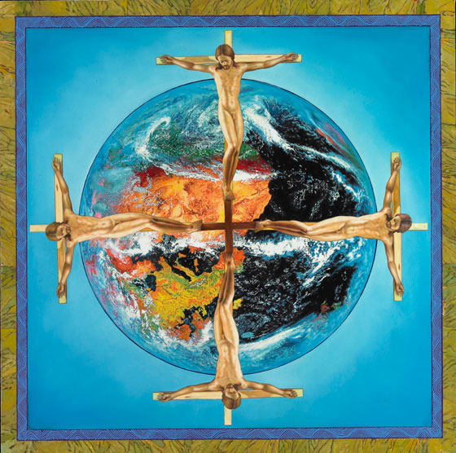

Böjti sorozat Cinkotán
2013. február 19 – március 26.
este 6 órai kezdettel
Az istentisztelet rendje

- Kezdő ének
- Köszöntés
- Zsoltár
- Imádság
- Főének
- Igeolvasás, igehirdetés
- Igehirdetés utáni ének
- Imádság, Miatyánk
- Áldás
- Záró ének

Dátum | Téma | Igehely | Igehirdető | Kezdő ének | Főének | Záró ének
2013.02.19 | Részesedés Krisztus szenvedésében | Fil 3, 7-11 | Ittzés István | 201 (1) | 504 (1-3) | 115
2013.02.26 | Krisztussal együtt keresztre feszítve | Gal 2, 20 | Kósa László | 201 (1-2) | 208 (1-2. 5) | 113 (1. 3. 5. 8)
2013.03.05 | Senki sem él önmagának | Róm 14, 7-9 | Ittzés János | 201 (1-3) | 450 (végig) | 124
2013.03.12 | Beszélgetés-indító gondolatsor a témában | választás alapján | D. Szebik Imre | 201 (1-4) | 287 (végig) | 125
2013.03.19 | Életünk el van rejtve Krisztusban | Kol 3, 1-3 | Dr. Harmati Béla | 201 (1-5) | 365 (végig) | 120
2013.03.26 | Új teremtés Krisztusban | 2Kor 15, 14-19 | Missura Tibor | 201 (1-6) | 369 (1-2. 6) | 110

